Estos son los cuidados para tu pelo que te ayudarán a florecer

La primavera es una estación en al que la naturaleza muestra su poder regenerador y nuestro cuerpo es, también, sensible a eso. Por eso, con su llegada es bueno prevenir y ayudar a nuestra melena a que se renueve y se prepare para este período tan especial.
Detox: un reset para tu melena
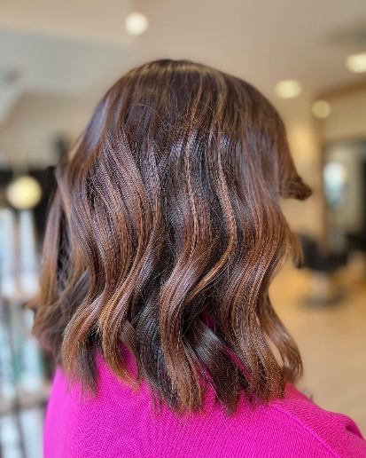
Para renovar, primero debemos eliminar lo que no sirve. Esa es la función de exfoliar, una limpieza profunda. "Con un peeling capilar, es decir, la exfoliación del cuero cabelludo, lo que conseguimos es eliminar todas aquellas impurezas, células muertas y residuos que se han depositado. Así mejoramos la oxigenación y la llegada de nutrientes a través del riego sanguíneo, necesarios para que el pelo crezca sano y bonito. Es ideal hacerlo ahora, en primavera, una época de caída natural, para prevenir y fortalecer nuestra melena.", explica Raquel Saiz de Salón Blue by Raquel Saiz desde Torrelavega (Cantabria). https://www.instagram.com/p/Cau24b9jIEU/

Protocolos regenerativos
Si necesitas un empujón en este proceso de renovación, en el salón hay tratamientos muy eficaces para una puesta a punto profunda. "Existen múltiples factores que dañan la película hidrolipídica del cuero cabelludo, responsable de defendernos de las agresiones externas y las bacterias. Aconsejo limpiar a fondo y más tarde tratar con ingredientes marinos como algas y colágeno marino que aportan proteínas, enzimas, vitaminas y minerales para nutrir, hidratar y reequilibrar.", comenta Rafael Bueno de Rafael Bueno Peluqueros desde Málaga. https://www.instagram.com/p/Ca5WV_wNvzV/

Mascarilla power

Debemos escogerla siempre acorde a nuestras características, es decir, teniendo en cuenta si tenemos el pelo seco, graso, fino o más grueso. "La forma más frecuente para sacarle provecho a la mascarilla es utilizar el secador para dar calor y que la cutícula se abra para que penetren los ingredientes. Sin embargo, no es la única. También la podemos aplicar con el pelo seco y dejar que se absorba durante 20 minutos para luego lavar. O dejarla actuar por la noche con el pelo envuelto en un gorro para la ducha.", aconseja Felicitas Ordás de Felicitas Hair desde Mataró (Barcelona). https://www.instagram.com/p/CaDPvL5IPbB/

Higienizar las herramientas
Si nos preocupamos de que nuestro pelo esté limpio, debemos hacer lo mismo con los utensilios que utilizamos. "Limpia peines y cepillos que usas normalmente. Los puedes con una mezcla de agua y vinagre, sumergiéndolos durante 30 minutos. Así te asegurarás que no volverás a ensuciar tu pelo tras realizar la limpieza profunda. Además, son los grandes olvidados y ahí se acumulan restos de productos, suciedad y demás residuos.", afirma Manuel Mon de Manuel Mon Estilistas desde Oviedo. https://www.instagram.com/p/CazabIlo5IO/

